СПРАВКА
о материально-техническом обеспечении и оснащенности образовательного процесса
Муниципальное общеобразовательное учреждение «Гарболовская средняя общеобразовательная школа»

Сведения о наличии оборудованных учебных кабинетов в т. ч., приспособленных для использования инвалидами и лицами с ОВЗ:
Дошкольное отделение
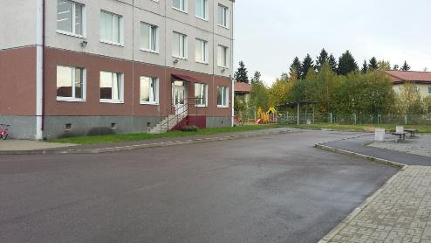
- кабинет психологической разгрузки - 1;
- сенсорная комната 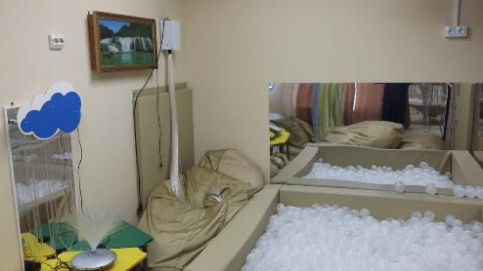

Школьное отделение
Гарболовское подразделение (Обеспечен доступ в здание школы инвалидов и лиц с ОВЗ)
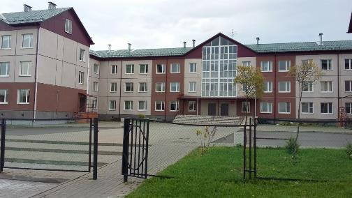
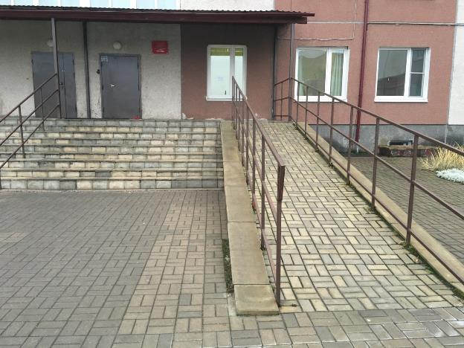
- Учебные кабинеты - 29, в том числе приспособленных для использования инвалидами и лицами с ОВЗ:
- кабинет начальной школы – 7;
- кабинет логопеда - 1;
- кабинет психологической разгрузки – 1;
- кабинет русского языка – 2;
- кабинет математики – 2;
- кабинет истории – 1;
- кабинет географии -1;
- кабинет химии – 1;
- кабинет иностранного языка – 4;
- кабинет биологии – 1;
- кабинет технологии 3;
- кабинет ОБЖ -1;
- кабинет ИЗО/музыки – 1;
- кабинет информатики – 2;
- кабинет физики 1;
В кабинетах имеется мебель, учебное оборудование, пособия, необходимые для организации учебного процесса, в том числе для использования лицами с ОВЗ
Куйвозовское подразделение
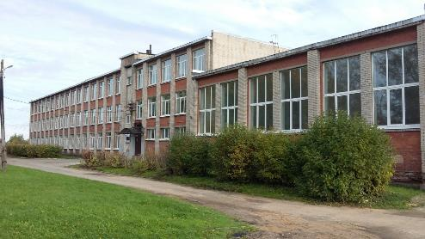
- Учебные кабинеты - 17, в том числе приспособленных для использования инвалидами и лицами с ОВЗ:
- кабинет начальной школы – 4;
- кабинет логопеда - 1;
- кабинет русского языка – 1;
- кабинет математики – 1;
- кабинет истории – 1;
- кабинет географии -1;
- кабинет химии – 1;
- кабинет иностранного языка – 1;
- кабинет биологии – 1;
- кабинет технологии -2;
- кабинет музыки – 1;
- кабинет информатики – 1;
- кабинет физики 1;
Сведения об объектах для проведения практических занятий в т. ч., приспособленных для использования инвалидами и лицами с ОВЗ:
Дошкольное отделение
- музыкальная гостиная - 1 ;
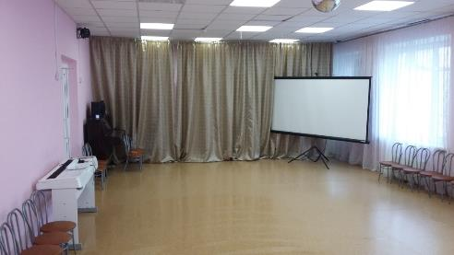
- групповые помещения –2;
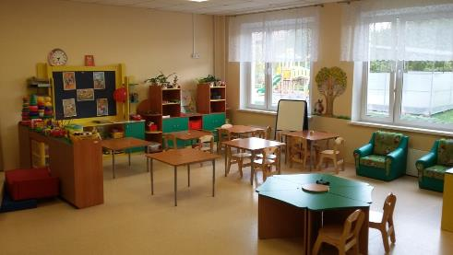

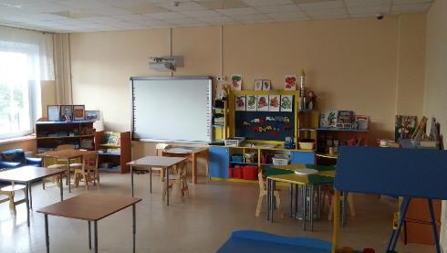
Школьное отделение
- компьютерные классы - 3;
- учебные мастерские - 4;
- кабинет физики с лабораторным оборудованием - 2;
- кабинет химии с лабораторным оборудованием - 2;
- актовый зал - 1 (150 посадочных мест).
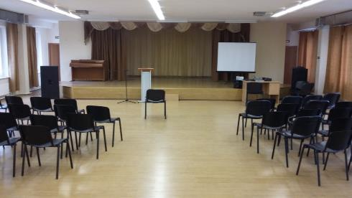
Сведения о библиотеках в т. ч., приспособленных для использования инвалидами и лицами с ОВЗ:
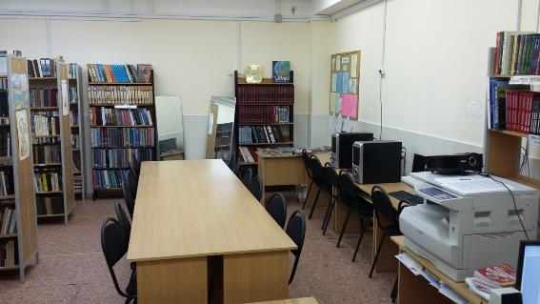
- библиотека Гарболовского подразделения, оборудованной АРМ учителя, мультимедийным проектором, 3 ученическими компьютерами;
- библиотека Куйвозовского подразделения с читальным залом и одним рабочим местом с компьютером для самостоятельной работы обучающихся.

Сведения об объектах спорта в т. ч., приспособленных для использования инвалидами и лицами с ОВЗ:
Дошкольное отделение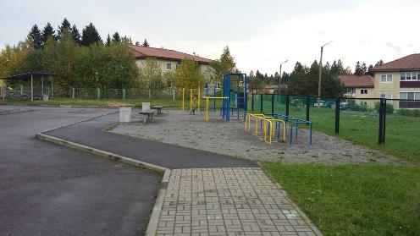
- спортивный зал, совмещенный с тренажерным залом - 93 кв. м;
- спортивная площадка - 120 кв. м.

Школьное отделение
Гарболовское подразделение
- спортивная площадка - 1488 кв.м;
- Большой спортивный зал- 279 кв.м;
- Малый спортивный зал – 105,4 кв.м;
- тренажерный зал - 46 кв.м;
- зал хореографии с балетным станком.
Куйвозовское подразделение
Спортивный зал общей площадью 149.1 м²

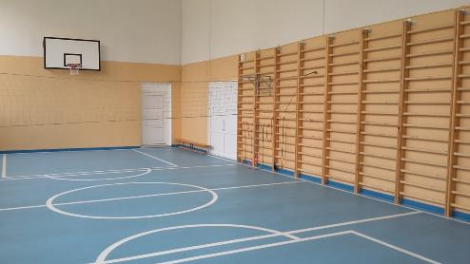

Стадион

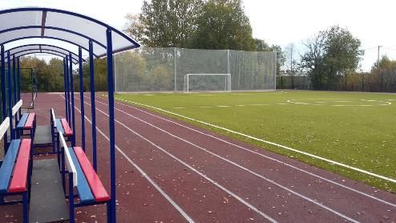

Сведения о средствах обучения и воспитания в т. ч., приспособленных для использования инвалидами и лицами с ОВЗ:
Дошкольное отделение
- Музыкальная гостиная оснащена проектором и АРМ. Лего-конструкторы расположены в отдельном кабинете для совместного использования. По запросу педагогов оборудование используется во время непосредственно-образовательной деятельности или в свободное время. Педагоги могут воспользоваться компьютером и доступом в Интернет в методическом кабинете.
Школьное отделение
Гарболовское подразделение
- Все учебные кабинеты начальной, средней и старшей школы, а так же актовый зал оснащены проекторами или ЖК телевизорами (приспособленные для коллективного и индивидуального пользования лицами с ОВЗ)
- Большинство кабинетов оборудованы интерактивными досками.
Куйвозовское подразделение
- Все учебные кабинеты начальной, средней и старшей школы, а так же актовый зал оснащены проекторами или ЖК телевизорами (приспособленные для коллективного и индивидуального пользования лицами с ОВЗ).
- Два кабинета начальной школы оснащены интерактивными досками.

Сведения об условиях питания в т. ч., приспособленных для использования инвалидами и лицами с ОВЗ:
Дошкольное отделение
Организация питания в дошкольном отделении
В дошкольном отделении имеется пищеблок:
- На пищеблоке имеются холодильное и моечное оборудование, столовая и чайная посуда.
- Питание детей осуществляется в групповых помещениях.
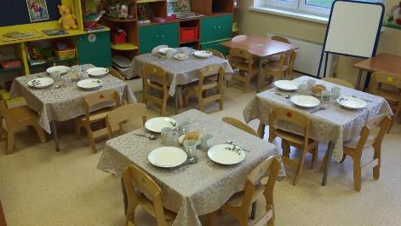
Мытье посуды в групповых помещениях осуществляется в 3-х гнездовых ваннахи посудомоечной машине, установленных в буфетных.
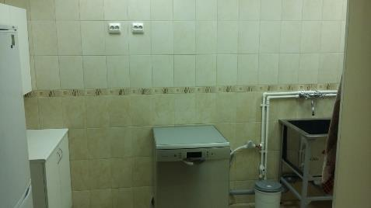

Школьное отделение
Гарболовское подразделение
- столовая - 1(100посадочных мест); буфет - 1.
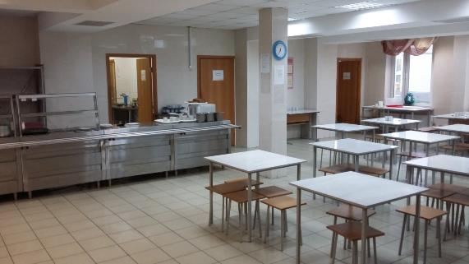
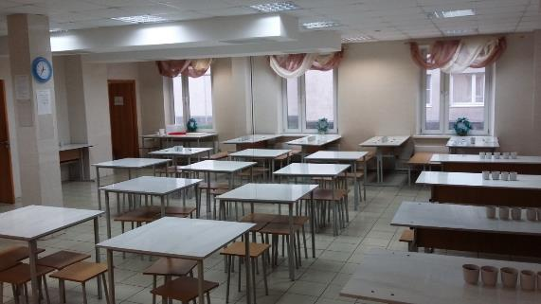
Куйвозовское подразделение
- столовая - 1(100 посадочных мест)

Сведения об условиях охраны здоровья обучающихся в т. ч., приспособленных для использования инвалидами и лицами с ОВЗ:
Дошкольное отделение
Медицинский кабинет:
- кабинет врача;
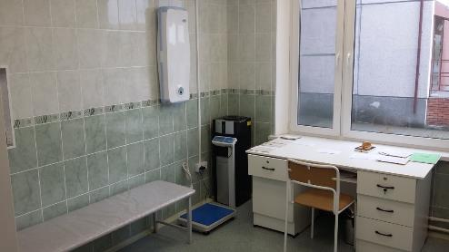
- процедурный кабинет;
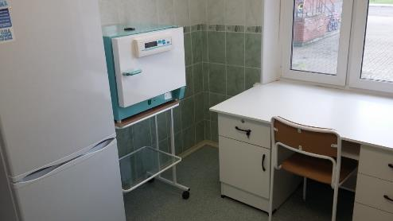
- изолятор.
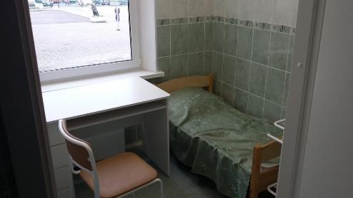
Школьное отделение
Гарболовское подразделение
Медицинский кабинет :
- кабинет врача;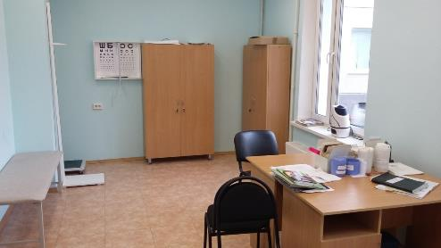
- стоматологический кабинет ;
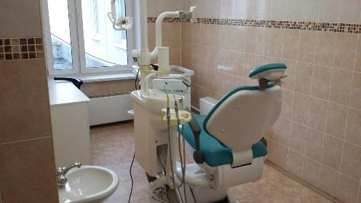
- процедурный кабинет.
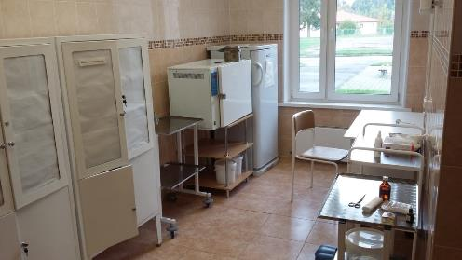

Сведения о доступе к информационным системам и информационно-телекоммуникационным сетям в т. ч., приспособленных для использования инвалидами и лицами с ОВЗ:
Дошкольное отделение
- Интернет предоставляет Ростелеком.
Гарболовское подразделение
- Интернет предоставляет Ростелеком
Куйвозовское подразделение
- Интернет предоставляет Ростелеком
Обучающиеся имеют доступ к сети Интернет к информационным системам и информационным - телекомуникационным сетям, электронным образовательным ресурсам,, в том числе приспособленным для использования инвалидами и лицами с ОВЗ.
«Какую информацию и документы разместить на официальном сайте образовательной организации»
© Материал из Справочной системы «Образование».
Подробнее: http://1obraz.ru/#/document/117/36882/bssPhr106/?of=copy-84ce14ef37

Сведения об электронных образовательных ресурсах, к которым обеспечивается доступ обучающихся в т. ч., приспособленных для использования инвалидами и лицами с ОВЗ:

Федеральный центр электронных образовательных ресурсов http://fcior.edu.ru/
Единое окно доступа к образовательным ресурсам http://window.edu.ru/window
Единая коллекция цифровых образовательных ресурсовhttp://school-collection.edu.ru/
Медиатека образовательных ресурсовhttp://store.temocenter.ru/

